

ACTIVIDADES: ÁREA DE UN RECTÁNGULO

- Determine el área de cada rectángulo, considere que cada 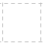 = 1 u²
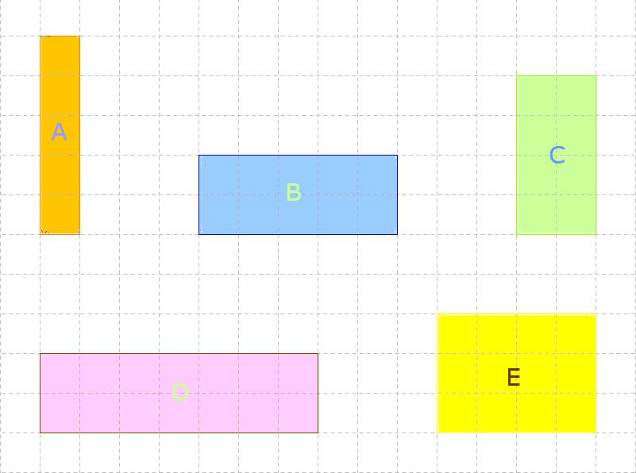
- Determine el área de cada figura compuesta, considere que cada = 1 u²
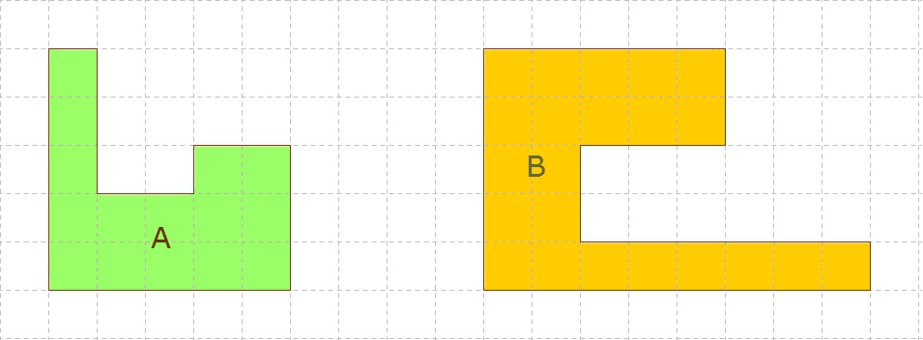

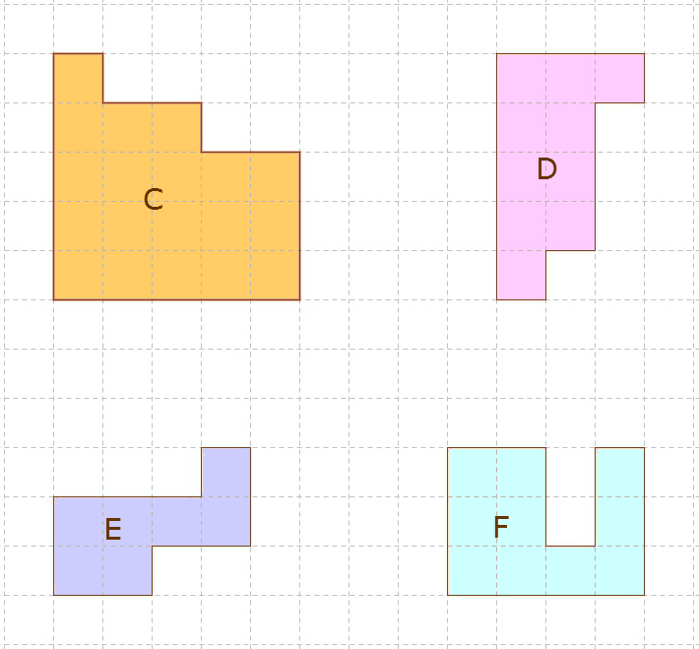

- Sin calcular, determine cuál rectángulo tiene mayor área. Marque con un check.

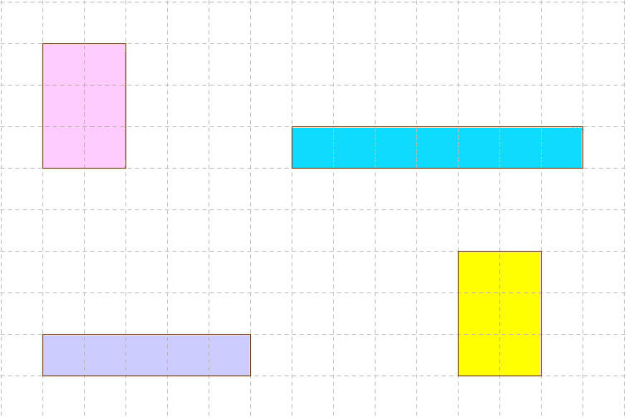

Elaborado por Paola Ramírez G.

